**SQL 连接(JOIN)**

SQL join 用于把来自两个或多个表的行结合起来。

下图展示了 LEFT JOIN、RIGHT JOIN、INNER JOIN、OUTER JOIN 相关的 7 种用法。

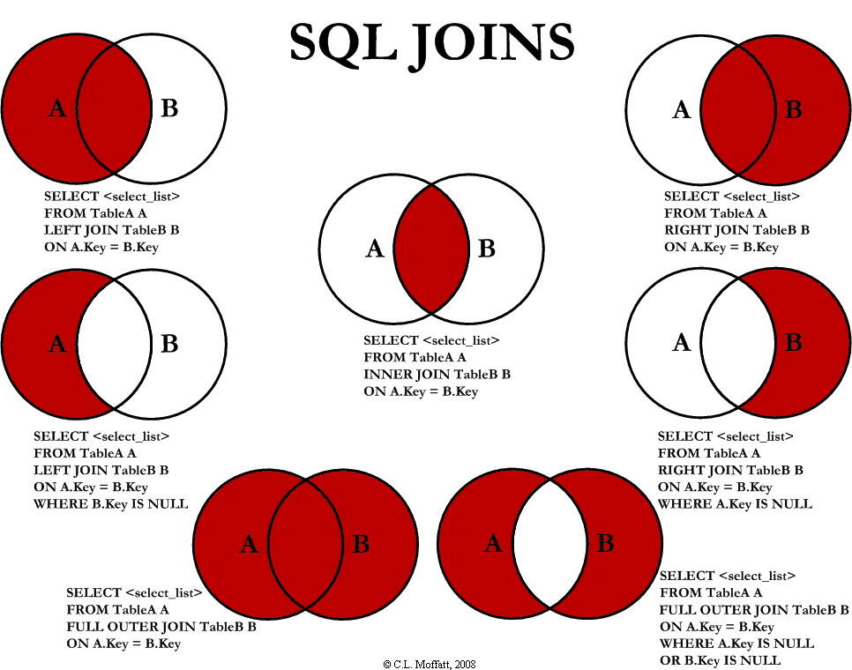

## SQL JOIN

SQL JOIN 子句用于把来自两个或多个表的行结合起来，基于这些表之间的共同字段。

最常见的 JOIN 类型：**SQL INNER JOIN（简单的 JOIN）**。 SQL INNER JOIN 从多个表中返回满足 JOIN 条件的所有行。

## 不同的 SQL JOIN

在我们继续讲解实例之前，我们先列出您可以使用的不同的 SQL JOIN 类型：

* **INNER JOIN**：如果表中有至少一个匹配，则返回行
* **LEFT JOIN**：即使右表中没有匹配，也从左表返回所有的行
* **RIGHT JOIN**：即使左表中没有匹配，也从右表返回所有的行
* **FULL JOIN**：只要其中一个表中存在匹配，则返回行

JOIN 按照功能大致分为如下三类：

* **INNER JOIN（内连接,或等值连接）**：获取两个表中字段匹配关系的记录。
* **LEFT JOIN（左连接）：**获取左表所有记录，即使右表没有对应匹配的记录。
* **RIGHT JOIN（右连接）：** 与 LEFT JOIN 相反，用于获取右表所有记录，即使左表没有对应匹配的记录。